ПРОГРАМА
ЗА ЗИМСКО ОДРЖУВАЊЕ
НА ЛОКАЛНИ ПАТИШТА И УЛИЦИ НА ТЕРИТОРИЈАТА НА ОПШТИНА ВЕВЧАНИ
СЕЗОНА 2021/2022
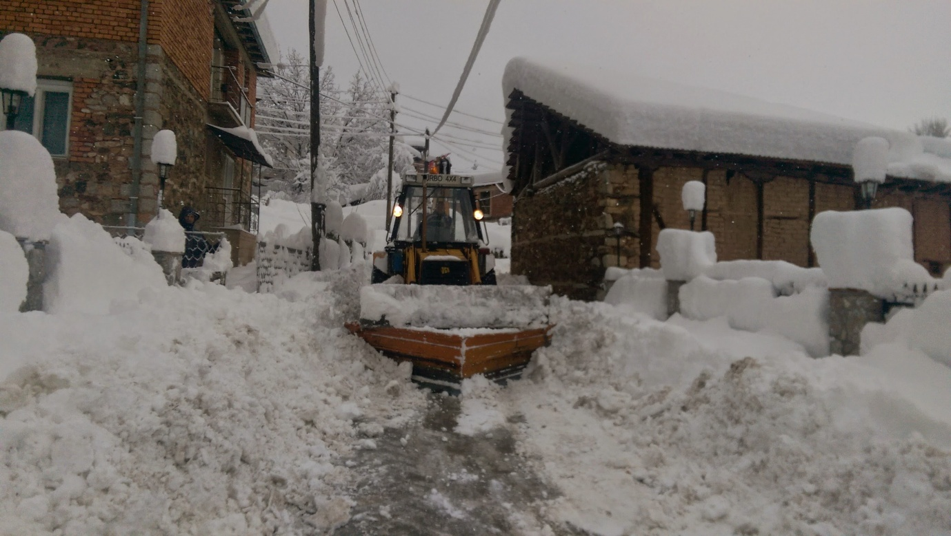

Предлагач: Градоначалник на Општина Вевчани
Спасе Кочовски

Ноември, 2021 година

П Р О Г Р А М А
за зимско одржување на локални патишта и улици на територијата на општина Вевчани, за сезона 2021/2022 година

ВОВЕД

Зимското одржување на локалните патишта и улици на територијата на општина Вевчани е од големо значење за жителите од Вевчани, бидејќи со истото се овозможува непречен проток на сообраќајот во зимски услови, а тоа е неопходно за нормално функционирање на сите области од животот на жителите од општината.
Временските непогоди во зимскиот период од годината се најчеста причина за нарушување на нормалниот проток на сообраќај, особено при несоодветна подготовка на надлежните органи.
За реализација на оваа Програма неопходно е да се обезбеди одговорен однос од сите надлежни органи, а особено од општината, со што ќе се овозможат поприфатливи услови за сообраќајот и рационално и економично извршување на Програмата. А особено е значајно тоа што ќе се создадат потребните услови за непречено одвивање на стопанските и други дејности.

КЛИМА

Населбата и поширокото подрачје претставува најјужниоот дел од Р.Македонија и лежи на геогравска широчина од 41° но благодарение на височината на која лежат и најниските делови на теренот, климатските карактеристики во значителна мера одстапуваат од средоземната клима, која ова подрачје би трбало да ја има со оглед на својата геогравска положба. Ова подрачје од морската страна е оградено со високи планини така што многу малку се одразува влијанието на морето врз климатските одлики на теренот.
Во ова подрачје најтопли месеци се јули и август а најладни се јануари и февруари. Средната месечна температура во топлите месеци е 22°C, а во најладните се спушта и под 0°C. Средните годишни температури се ниски така да тие се задржуваат околу половина од годината и се некаде околу 10°C.Средните годишни врнежи се околу 1000мм. но тие се распределени во различни периоди и се редовно врзани со температурите така да најмногу ги има во ноември и декември, а најмалку во топлите летни месеци. Секако трeба да се спомене дека повеќе ги има во планинскиот предел.Висината на снежните врнежи достигнува и до 2м. Апсолутна минимална температура во зимските месеци изнесува до -20°C.

- ЦЕЛ НА ПРОГРАМАТА
Програмата има за цел да предвиди услови за ефикасно спроведување на зимското одржување на локалните патишта и улици на територијата на општина Вевчани преку:
- одредување на обемот на работа и нивото на чистење на снегот и голомразиците од коловозните површини;
- дефинирање на работите и задолженијата на учесниците во реализацијата на оваа Програма;
- дефинирање на обврските на сите учесници во реализација на Програмата;
- приоритетни улици за чистење;
- финансиски средства потребни за подготовка и реализација на програмата.
2. ОБЕМ, ДИНАМИКА И НИВО НА ОДРЖУВАЊЕ
2.1. Обем на одржување
Тргнувајќи од основната цел на Програмата, физичкиот обем на работите е утврден согласно приоритетот за оспособување на коловозите за функционирање на сообраќајот и тоа:
- локални патишта и улици по соодветен приоритет, по тип на коловоз по кој се одвива сообраќајот, витални локални патишта и улици (од локален пат или улица до објектот) до објекти чие функционирање е од витално значење за општината и граѓаните.
2.2. Ниво и динамика на одржување
Расчистување на коловозните површини се врши по следниот приоритет:
- локални патишта и улици од прв приоритет, по кој се одвива сообраќајот по асфалтиран коловоз и кон објекти кои се од витално значење за општината и населението;
- локални патишта и улици од втор приоритет, по кој се одвива сообраќајот по улици кои се изработени од бекатон плочки и улици изгработени од природен камен, поради малата ширина на овие улици ќе се врши само посипување на снегот, а кај што има услови и ќе се врши и машинско чистење.
- рачно чистење на снег и мраз.
Одстранувањето на подмрзнатиците во услови кога нема врнежи се врши по приоритетот на локалниот пат или улица по кој се одвива сообраќајот.
Дежурството се обезбедува континуирано во зимскиот период.
Одговорните дежурни работници одржуваат контакти со сите субјекти, ја спроведуваат Програмата и даваат потребни информации на надлежните субјекти и граѓани.
Дежурството го спроведуваат вработените од претпријатието на кое ќе му бидат доверени работите, со својата ангажирана механизација и работна сила, и тоа според приоритетноста одредена со оваа Програма.
Локалните патишта и улици од прв приоритет ќе бидат оспособени за функционирање на сообраќајот во зимски услови најдоцна до 06,30 часот или за најмногу до 5 (пет) часа по престанокот на врнежите од снег.
Локалните патишта и улици од втор приоритет ќе се оспособуваат за 12-24 часа по оспособувањето на локалните патишта и улици од прв приоритет.
Предпријатието на кое му е доверена работата за зимско одржување на локалните патишта и улици на територијата на општина Вевчани, треба да располага минимум со следната механизација и работна сила:
- комбиниран ровокопач – натоварувач со елементи за зимско чистење (даска за чистење на снег);
- трактор;
- четири вработени (работници)
Доколку е потребно да се вклучи и друга механизација, тоа го врши предпријатието на кое му е доверена работата, по предходна согласност од надзорниот орган, а по налог на нарачателот.

- ОРГАНИЗАЦИСКА ПОСТАВЕНОСТ НА СЛУЖБАТА ЗА ЗИМСКО ОДРЖУВАЊЕ И ОБВРСКИ НА УЧЕСНИЦИТЕ

На подрачјето на општина Вевчани, службата за зимско одржување ја организира Единицата на локална самоуправа – Вевчани, како носител на сите работи и активности кои се однесуваат на целокупното функционирање на истата.
Преку организациската поставеност на учесниците ќе бидат дефинирани работите и задолженијата на дирекните учесници вклучени во реализацијата на оваа Програма:

3.1. Општина Вевчани:
- Ја изготвува програмата;
- Склучува договор со ЈКП „Еремја“ Вевчани за реализација на сите активности предвидени со Програмата;
- Врши стручен надзор во извршувањето на Програмата;
- Преку средствата за јавно информирање, информира за обврските на зиммските служби и обврските на учесниците;
- Учествува во финансирањето на активностите.
3.2. ЈП „Еремја“ Вевчани:
- Ја реализира програмата во целост;
- Организира непрекинато 24 часовно дежурство во текот на целиот зимски период;
- Врши набавка и складирање на сол и песок и се грижи за правилно и навремено расфрлање;
- Со специјална машина, опрема и работна рака врши чистење на снегот и посипување на песок-ризла на коловозните површини;
- Организира редовна приправност со потребна опрема алат, резервни делови и стручен кадар за обезбедување исправност на сопствената механизација;
- Ги прочистува главните одводни канали за прифаќање на вишокот вода од обилни врнежи на дожд и снег;
- Врши сечење и отстранување на паднати дрвја и гранки од коловозите и тротоарите.

  - Други учесници:
ЈП „Македонија пат“:
- Регионалниот патен правец кој води до Вевчани, а е крак од магистралниот пат Струга-Дебар снегот го расчистува ЈП„Македонија пат“.
ЕВН Македонија – КЕЦ Струга;
- Ги расчистува нивните објекти и електроинсталациите од обилни снегови.
Македонски телеком
- Ги расчистува нивните објекти и телефонските инсталации.
Кабловски оператор
- Ги расчистува нивните објекти и телефонските инсталации.

Претпијатијата, училиштето, детската градинка, здравствениот дом и граѓаните сопственици или корисници на згради и простории (продавници, самопослучи, ресторанти, кафе барови и друго) превземаат мерки за чистење на снегот пред своите објекти.
Граѓаните, сопственици на индивидуални станбени објекти го чистат снегот и голомразицата од тротоарите и приодните места пред своите станбени објекти.

- ПРЕГЛЕД НА ПРИОРИТЕТНОТО ЧИСТЕЊЕ НА ЛОКАЛНИТЕ ПАТИШТА И УЛИЦИ
Локални патишта и улици од прв приоритет:
Ред. Бр. | Патишта и улици | должина
1. | Центар Вевчани – Фабрика „Вевчанка“ | 1.1 км
2. | Шопев мост – Здравствен дом Вевчани | 815 м
3. | Здравствен дом Вевчани – ООУ „Страшо Пинџур“ Вевчани – ЈОУДДГ „Планински цвет“ Вевчани | 500 м
4. | Пазар – Гробишта – „Бебек фарм“ | 1.2 км
5. | Трансформатор (Јанкој) - Смолејца | 831 м
6. | Центар Вевчани – Споменик на природата „Вевчански извори“ | 512 м
7. | Пазар – Ќитанва плевна | 531м
8. | Даскалој - Аврамој | 600 м
9. | Центар – Плушкој - Чочорој | 370 м
10. | Двориште кај стара училишна зграда (за паркирање на возила)

Локални патишта и улици од втор приоритет:
Локални патишта и улици од втор приоритет, по кој се одвива сообраќајот по улици кои се изработени од бекатон плочки и улици изработени од природен камен. Поради малата ширина на овие улици и неможноста да се чисти снегот машински ќе се врши само посипување со песок на снегот, а кај што има услови односно доволна ширина ќе се врши и машинско чистење.

Рачно чистење на снег и мраз:
Ред. Бр. | Локации | површина
1. | Околу објектот на општинската зграда | 480 м²
2. | Автобуска постојка „Бералиште“ | 240 м²
3. | Пазар | 90 м²
4. | Гробишта | 300 м²
5. | Споменик на природата „Вевчански извори“ | 200 м²

- ФИНАНСИСКИ СРЕДСТВА ПОТРЕБНИ ЗА ПОДГОТОВКА И РЕАЛИЗАЦИЈА НА ПРОГРАМАТА

Финансирањето на активностите предвидени со оваа Програма се врши од средствата од буџетот на општина Вевчани, а кои се добиваат од Агенцијата за државни патишта наменети за одржување на локални патишта и улици.
За реализација на оваа програма општина Вевчани на ЈП „Еремја“ Вевчани со Решение, а врз основа на Договор може да му исплати финансиски средства во висина од 200.000 денари.

- ИЗВРШУВАЊЕ НА ПРОГРАМАТА И НАДЗОР

Извршувањето на Програмата го врши општина Вевчани преку ЈП „Еремја“ Вевчани со склучување на Договор.
Надзор врз извршувањето на програмата врши Градоначалникот на општина Вевчани.

- ЈАВНИ ОДРЕДБИ
Оваа Програма влегува во сила веднаш по усвојувањето од Советот на општина Вевчани, а ќе се објави во „Службен гласник на општина Вевчани“.

ОПШТИНА ВЕВЧАНИ
Градоначалник,
Спасе Кочовски

